**反馈问题及期望改进成的效果：**

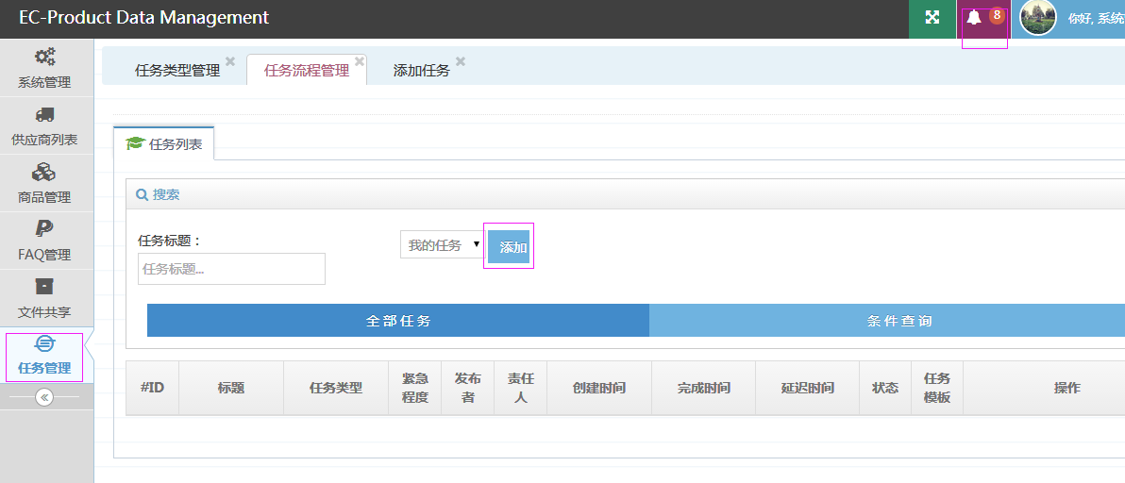**发布任务后应该有已发布任务，进行中任务，已完成任务栏，以方便任务的跟进与了解。接收到任务应该有提醒，每个人接受过什么任务最好有明细表，方便各自查看。任务管理板块应为固定模块，每个人不需设置权限都有此模块使用权限。**

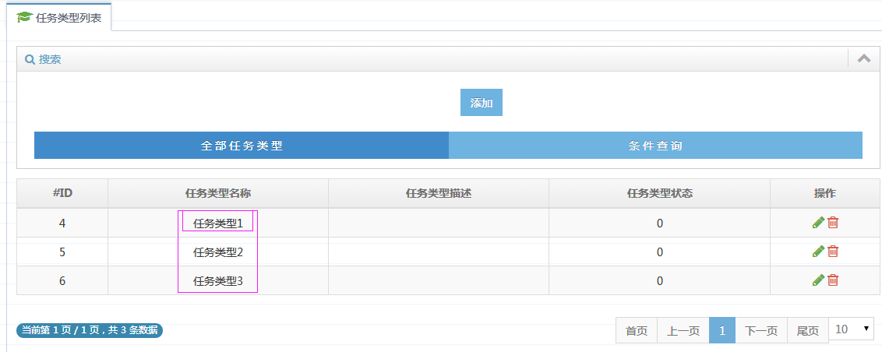

**“任务类型”应该有超链接到此类任务的所有任务明细列表，明细列表应该有 任务标题 任务分配者 任务分配时间 任务执行者 任务状态（未接受 进行中 已完成 ）完成时间（提前完成 及时完成 超时完成）**

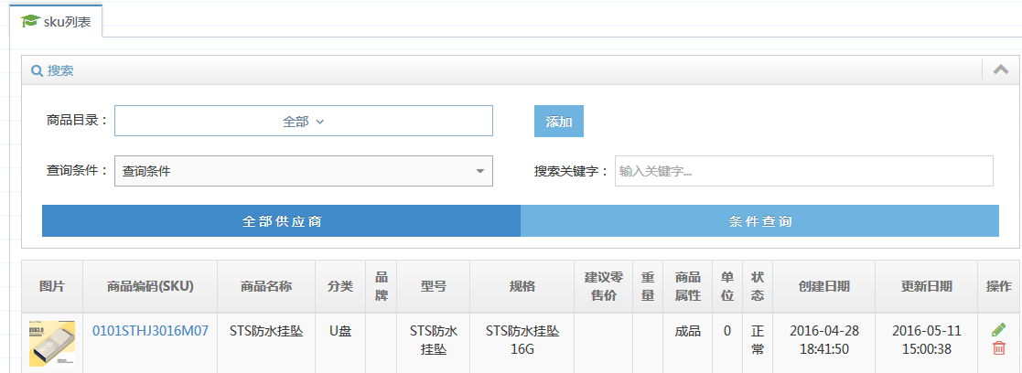

**搜索格式设计：产品搜索栏查询条件应设多栏并多样化，以便搜索更精准；搜索按钮放查询条件框后更好发现和使用，**

**如：产品编码： 商品名称： 品牌： 型号： 规格： 搜索。**

**查询条件输入英文大小写应该兼容。**

**此类查询搜索按钮均建议放搜索栏后面。**

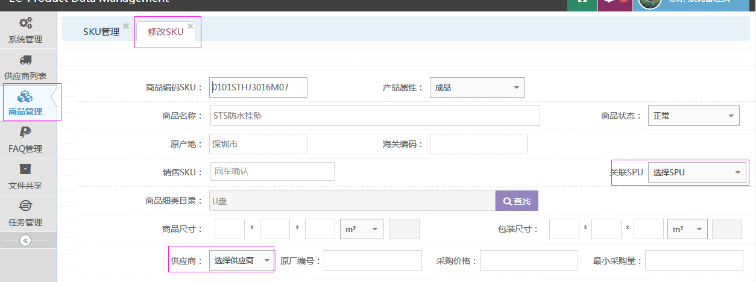**编辑产品SKU的时候无法选择SPU和供应商，显示操作失败。希望显示操作失败的情况下能有提示是哪里的问题。**

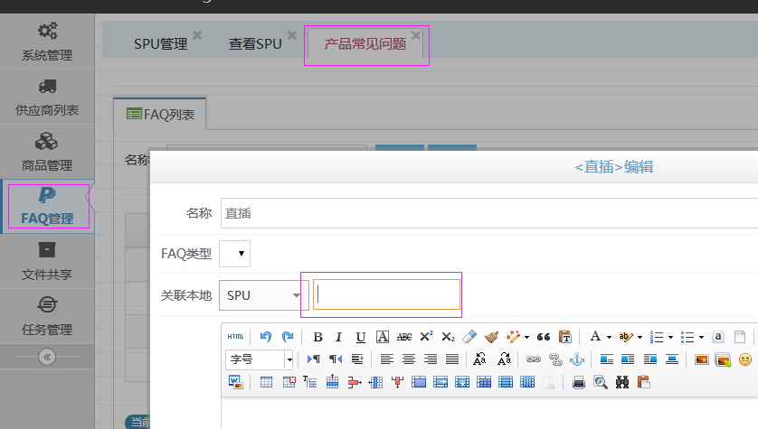

**这里应该有SPU和SKU的商品名称选项。**

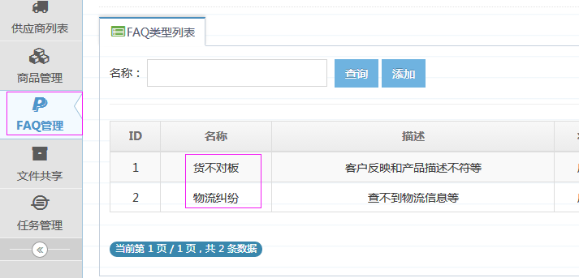

**类型列表中应该超链接到对应类问题列表明细，方便查看此类问题存在的详细问题。**

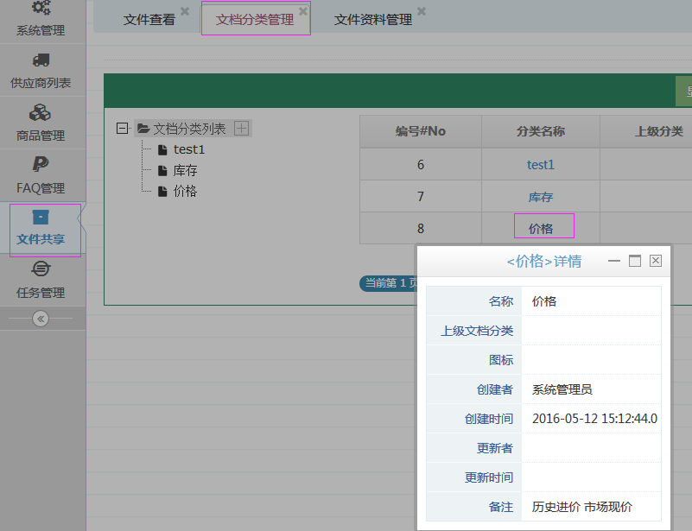

**文档分类管理-分类名称 的超链应该是此类中的明细文档列表（或文档资料管理中的对应的明细表），明细文档列表中可以分栏为“名称 创建者 创建时间 更新者 更新时间 备注（备注不应该固定为上级分类的描述）”**

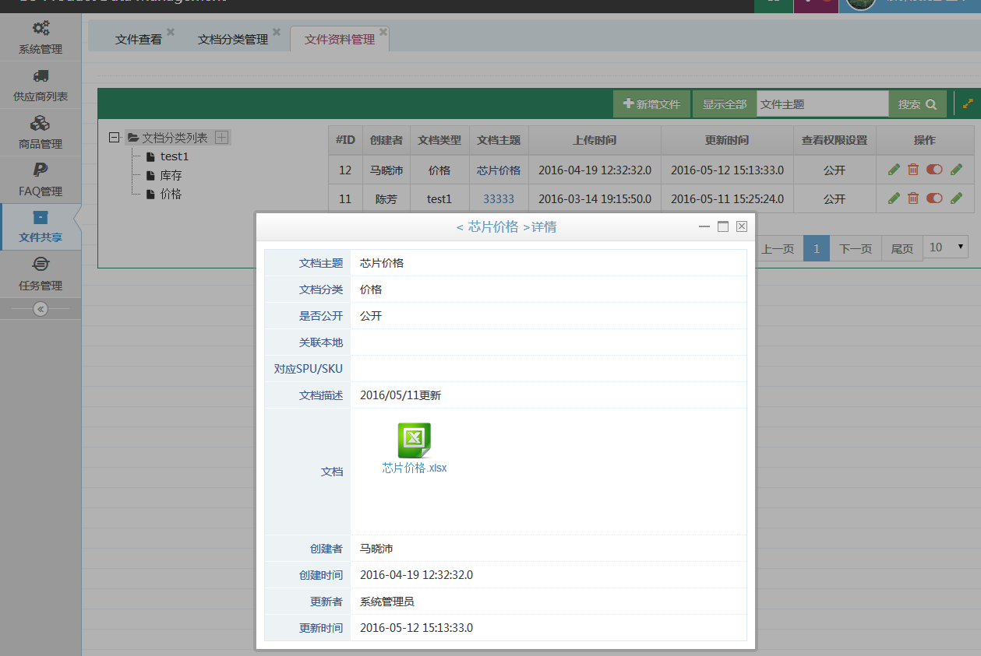

**文档资料管理-文档主题 可以直接点开会不会更好。无需出现详情框。**

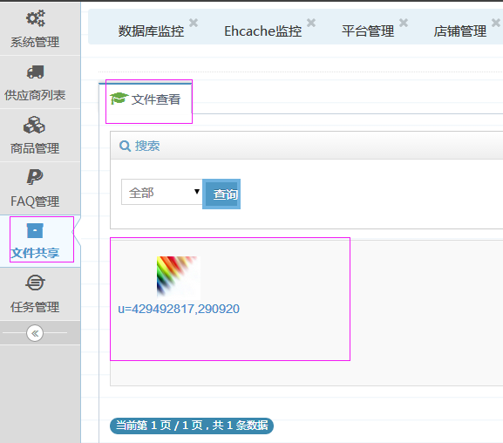

**文件查看中没有文件列表。**

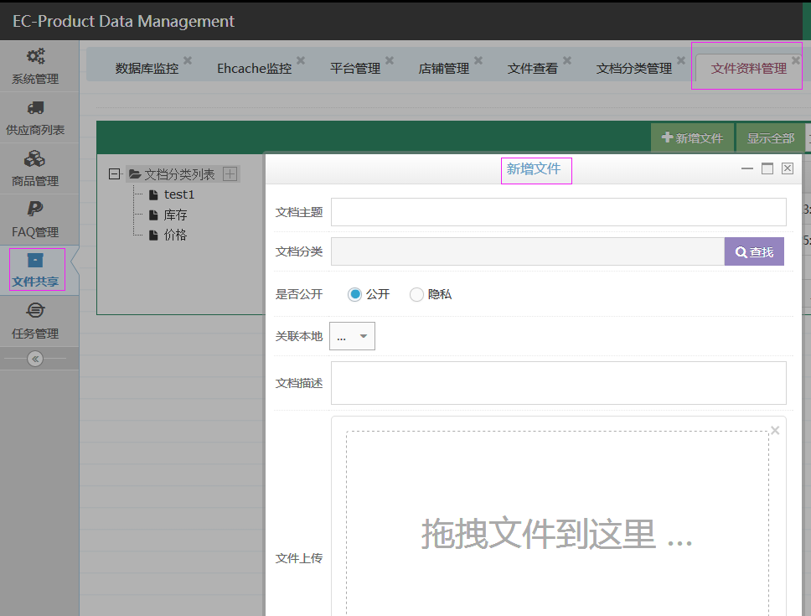

**这里可以增加文件的设置权限，方便有些文件的保护性。**

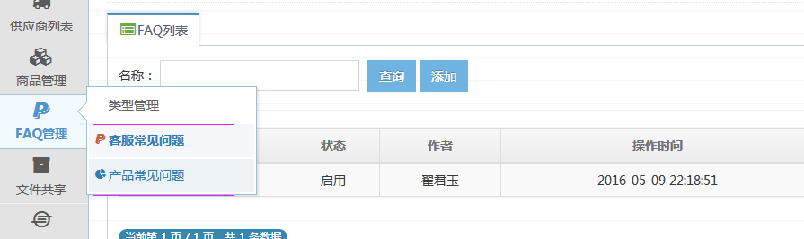

**这些问题可以设置状态为 已解决 未解决 待完善等，方便大家共同解决问题。**

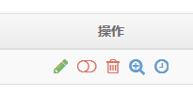**此类图标希望添加浮动字义说明。**